RELAJACIÓN, CONCENTRACIÓN Y MEDITACIÓN.
ALGUNAS IDEAS PARA AYUDAR A CONCILIAR EL SUEÑO

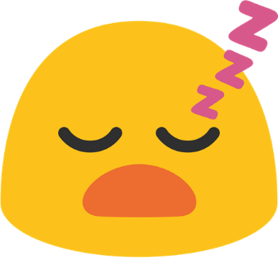
APAGA LAS PANTALLAS Emiten luz: le dicen al cerebro que es día ¡DESPIERTA!
CIERRA EL DIA Evita que las cosas pendientes te “acosen” en la noche. Para eso planifica tu día o tu semana para regular la ansiedad.
AGRADECE Esto cambiara tu enfoque mental.
LEE De libros! No pantallas y que no esté relacionado con temas universitarios.
ESCÁNER CORPORAL Conéctate con tu cuerpo y sensaciones, recorre tu cuerpo conectándote con las sensaciones físicas, internas y externas, desde los dedos de los pies, hasta la cabeza, concentrándote en él.
YOGA Elige yoga que relaje como: Hatha.
HOBBIES Retoma hobbies como pintar, leer, tejer, escuchar música, etc.

Algunos Mantras.
Los mantras son sonidos o frases con poderes espirituales que nos apoyan en el autoconocimiento y la meditación.
Se piensa que sus vibraciones nos llenan de fuerza y energía.
Muchos estudios han demostrado que el canto de los mantras reduce los niveles de estrés y que, debido a su repetición, son básicamente una mini meditación.
Por otra parte, nos brindan algo a lo que aferrarnos e incluso muchos psicólogos los están utilizando para eliminar en sus pacientes los pensamientos negativos, reemplazándolos a su vez, con algo positivo en qué afianzarse.

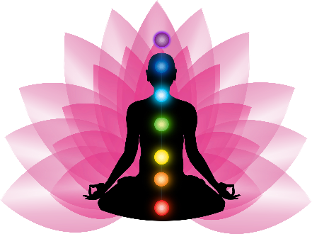
Algunos mantras para relajarse
https://www.youtube.com/watch?v=5NrBHTjJjoc
https://www.youtube.com/watch?v=5hyiSpYUkek

Algunos mantras para la concentración:
https://www.youtube.com/watch?v=HQ40ksM2Vc0&t=1696s
https://www.youtube.com/watch?v=47MiviV-wf0
Algunos mantras para dormir
https://www.youtube.com/watch?v=Mb7cXWs_O-w&t=258s
https://www.youtube.com/watch?v=qKGSZdRZXb4&t=6008s

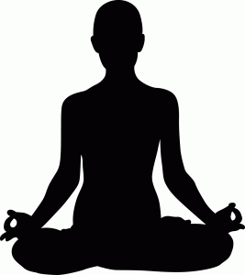
Algunos videos de yoga y estiramientos
Video de yoga para regular la ansiedad y calmar la mente
https://www.youtube.com/watch?v=vit0Llvl9Gc
https://www.youtube.com/watch?v=CHta3aZaaic
Videos de yoga para relajar y liberar molestias de cuello y hombros
https://www.youtube.com/watch?v=oZv175V192I
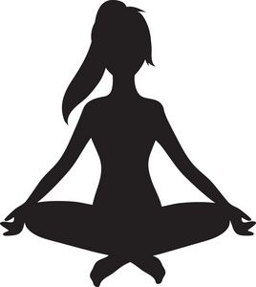
Video de yoga para dolores cervicales y de espalda
https://www.youtube.com/watch?v=XX3aVfmtZWU
Video de yoga para mejorar el dormir
https://www.youtube.com/watch?v=ShRi81rRMao
https://www.youtube.com/watch?v=kK_UWE_f-s0
Videos de estiramientos para dolores lumbares y cervicales
https://www.youtube.com/watch?v=RPkjCrCtCkY
https://www.youtube.com/watch?v=u-0M2Cb-jrw
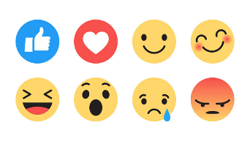
¿Cómo manejar nuestras emociones difíciles?

RECONOCER Reconocer la emoción que estamos sintiendo, poniéndole nombre.

ACEPTAR No hay que evitar sentir la emoción. Respira profunda he intenta aceptar lo que estas sintiendo. Date permiso para sentir esa emoción.

INVESTIGAR Trata de entender por qué te sientes así. ¿En qué otros momentos te sientes así? ¿Qué pasa antes de sentirte así?

NUTRIR Has algo que te haga sentir mejor y que te haga sentir querido. Puedes poner tus manos sobre tu estómago o corazón y dirigir cariño hacia ti mismo, puedes decidir darte un baño, descansar un rato, o cualquier otra cosa que te pueda ayudar a sentir emociones paz y tranquilidad

